Università degli studi di Salerno

***Corso di Laurea in Informatica***



***PROGRAMMAZIONE WEB***

***Project Proposal***

***“MCTees”***

*.*

# Studenti:

##### Nome Matricola

De Filippo Sara 0512103430 Iannone Emanuele 0512103655

**Docente:**

Rita Francese

*Anno Accademico: 2016/17*

INDICE

[Studenti: 1](https://d.docs.live.net/c5cef0b464a8a0d4/Documenti/II%20Anno/Progetto%20PW.docx#_Toc478306698)

Obiettivo del progetto 3

Analisi di siti esistenti 3

Funzionalità del sito 3

Diagramma Navigazionale 3

Mappa dei contenuti 3

Base di dati 3

Layout 3

Tema 3

Scelta dei colori 4

Titolo del Progetto

**Obiettivo del progetto**

Il sito MCTees si rivolge ad appassionati di Film, Serie TV e Videogiochi, fornendo loro la possibilità di acquistare capi di abbigliamento a tema.

**Analisi di siti esistenti**

Il sito teetee.eu offre l’occasione di acquistare t-shirts a tempo limitato, con un design prestabilito. Questo permette di scegliere il colore, il tipo e la taglia del capo tra quelli disponibili. È possibile effettuare l’acquisto nell’intervallo di tempo in cui il capo è disponibile e non oltre. Alcune di queste t-shirt finiscono nello shop, dove è possibile acquistare i capi disponibili in magazzino, ad un prezzo leggermente maggiorato.

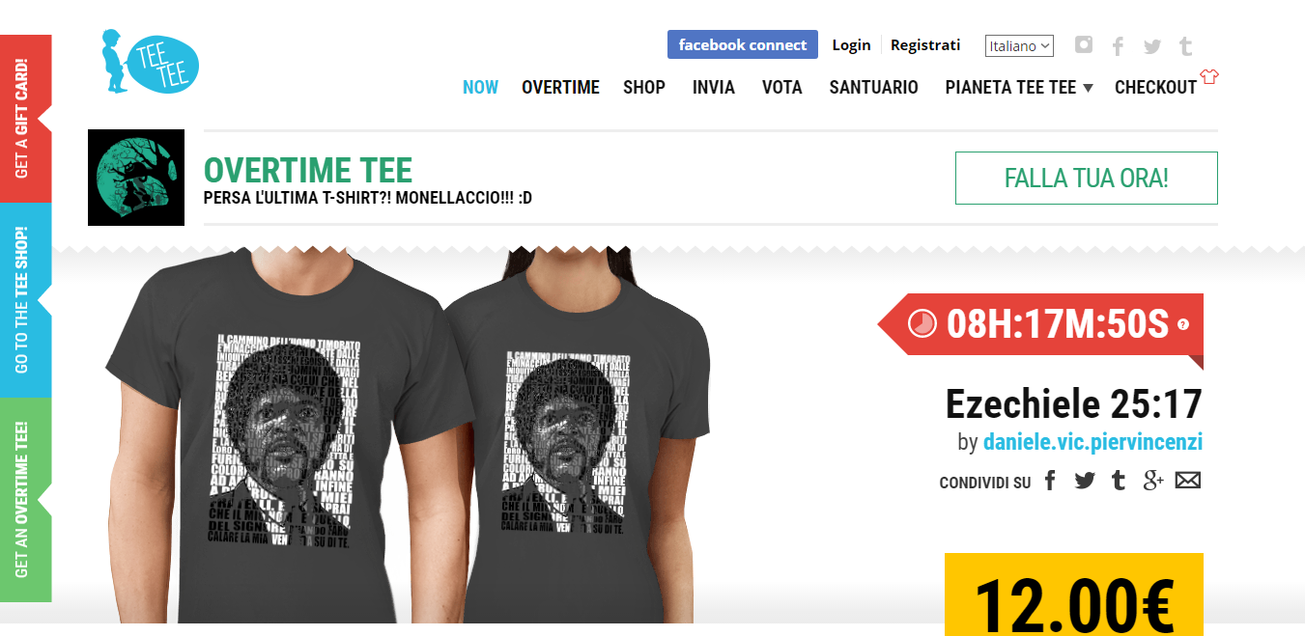

Homepage del sito: viene mostrata la t-shirt in evidenza, ad un prezzo scontato.

# 

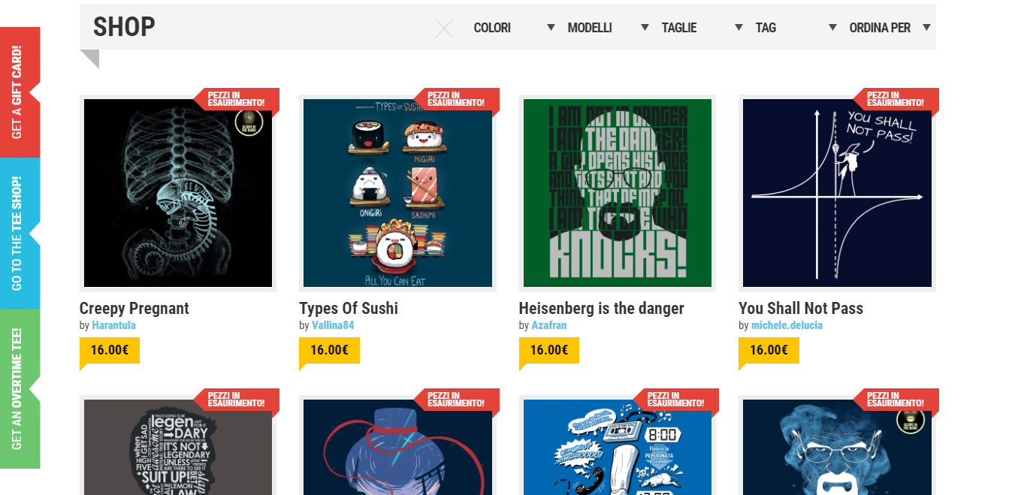

Lo Shop, dove è possibile acquistare diversi capi con diversi temi. E’ possibile applicare dei filtri di ricerca.

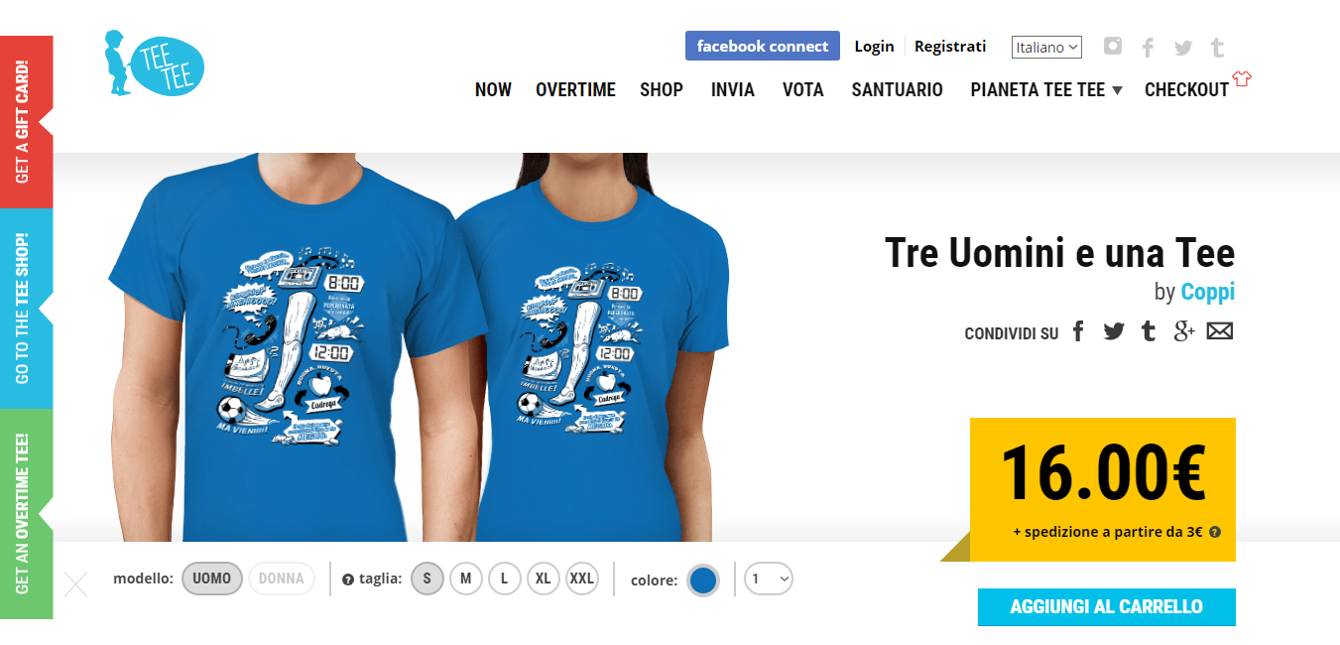

La visualizzazione della pagina di un prodotto. Scelto un tema, si possono scegliere le proprietà del capo: tipo, sesso, taglia e colore. Si specifica una quantità e si inserisce nel carrello.

**Funzionalità del sito**

Il sito MCTees consente di prenotare e/o acquistare t-shirts, felpe, e hoodies personalizzate con il design scelto dall’utente tra i vari disponibili sul sito stesso. Il catalogo offre diversi criteri di ricerca per cercare il tema desiderato.

Una volta scelto il tema, il tipo di capo e altre caratteristiche relative a quest’ultimo, l’utente può completare il suo acquisto o continuare la sua visita. Per l’acquisto, dovrà aggiungere l’oggetto desiderato al carrello, che manterrà i suoi elementi anche per le visite successive.  
Per procedere all’acquisto, il sito chiede ai suoi clienti di effettuare l’accesso, o di registrarsi se non è stato fatto in precedenza. Gli utenti registrati ottengono, inoltre, la possibilità di inserire i capi disponibili, o meno, in una wishlist, ovvero una lista di articoli osservati.

Il perfezionamento dell’ordine consiste nello specificare una modalità di spedizione più altri dati relativi alla consegna. In assenza di problemi, viene mostrato un riepilogo dell’ordine, da confermare in via definitiva.

Viene emessa una ricevuta, scontrino o fattura a scelta dell’utente, che verrà inviata insieme all’ordine.

Sono presenti delle sezioni speciali dedicate ai prodotti in offerta e ai temi in edizione limitata.

# Diagramma Navigazionale

Di seguito il diagramma navigazione del sito MCTees. Esso mostra l’albero delle pagine raggiungibili tramite collegamenti ipertestuali.

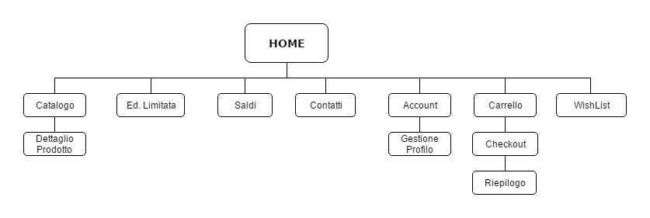

# 

# Mappa dei contenuti

# La mappa dei contenuti mostra cosa è possibile trovare all’interno delle principali pagine del sito. Di seguito la mappa del sito MCTees.

Nel catalogo è possibile trovare tutti i temi, divisi in quattro macrocategorie: film, fumetti, serie tv e giochi.

Nella sezione “edizione limitata” vengono mostrati i soli temi la cui produzione di articoli è fissata ad un certo numero.

Nella sezione “saldi” vengono mostrati tutti gli articoli a prezzo scontato.

In contatti sono presenti le informazioni sugli autori del sito.

In account è possibile trovare gestire l’account dell’utente, modificando e visualizzando i dati legati al cliente o amministratore.

Nel carrello sono presenti i prodotti selezionati. Da esso si procede al checkout ed infine alla conferma definitiva dell’ordine.

Nella whishlist del cliente sono presenti gli articoli desiderati.

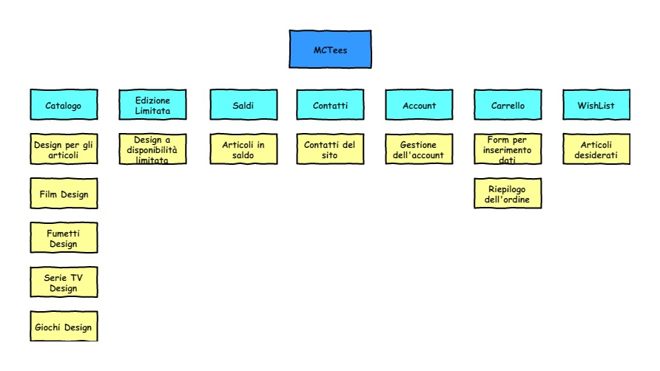

# 

# Base di dati

La base di dati memorizza tutti gli articoli presenti nel magazzino, e la loro giacenza. Un articolo è una combinazione di una certa maglietta e di un certo tema.

Una maglietta è composta da diversi attributi, quali il codice, il tipo (felpa, t-shirt…), il materiale (cotone, lana…), la taglia, il colore, il sesso ed il prezzo. Un tema è composto dal codice, dal nome, dal prezzo e dalla data di aggiunta. Ad un tema è anche associata una categoria, con codice e nome. Anche un articolo presenta la data di aggiunta al catalogo. I temi in edizione limitata presentano sono segnalati.

Vi è la possibilità di applicare degli sconti a magliette e temi, di durata temporanea o illimitata.

Esistono due tipi di utente: i clienti, che si registrano al sito, e gli amministratori, che hanno funzionalità extra, quali introdurre sconti, aumentare la giacenza degli articoli ecc. I clienti possiedono una whishlist, ovvero un elenco di articoli preferiti che osservano perché intenzionati ad acquistarli. Per ragioni di semplicità, è possibile per un amministratore impostare arbitrariamente il saldo di un cliente, non avendo modo di gestire realisticamente le carte di credito/debito.

Nel carrello di un utente, verranno inserite diverse voci, ovvero articoli a cui ad ognuno è associata una quantità di acquisto desiderata. Al momento della conferma, viene generato un ordine, contenente quelle voci, più il prezzo totale al momento dell’inoltro della richiesta. L’utente, inoltre, specificherà un metodo di spedizione, con dei tempi (espressi in giorni lavorativi richiesti) ed un prezzo. L’ordine se avvenuto con successo genererà una ricevuta, che sarà uno scontrino di default, mentre sarà una fattura se richiesta dall’utente.

Questo è lo schema ER progettato per l’applicazione:

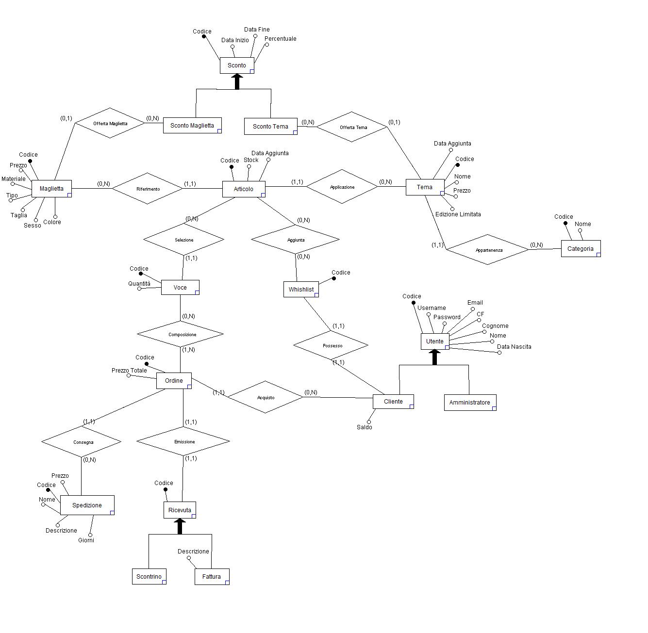

# Layout

La struttura generale del sito sarà quella riportata nella figura seguente.

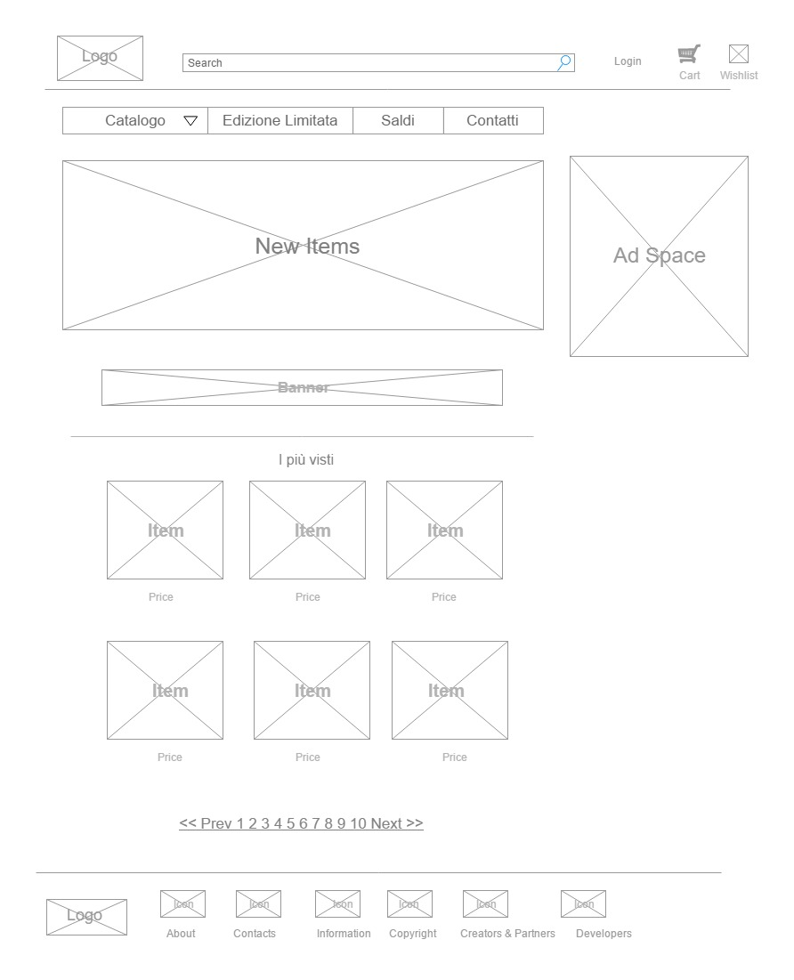

# Tema

Il tema del sito è stato scelto in base agli articoli venduti sul sito, ovvero magliette. In particolare per il design dell'icona della wishlist si è deciso di sostituire il comune cuore con una maglietta stilizzata. Il logo scelto per l'intestazione del sito richiama proprio il tema in quanto le lettere M e C andranno a formare graficamente una maglietta.

# Scelta dei colori

Di seguito i colori principali che saranno presenti nel sito.

